Osnovna škola/  mjesto |  |  |  | Školska godina:
Učitelj/ica/ |  |  |  | Redni  broj sata: | 1., 2.
Razred: |  | Broj učenika: |  | Datum:

PISANA PRIPRAVA ZA IZVOĐENJE NASTAVNOG SATA INA OBNOVLJIVI IZVORI ENERGIJE
TEMATSKO PLANIRANJE

Nastavna jedinica | Uvodni sat
Ishodi | Učenik  -prepoznaje važnost korištenja obnovljivih izvora energije i očuvanja okoliša,,  -kritički promišlja o ekološkim problemima u zajednici,  -planira konkretne ekološke akcije koje može poduzeti samostalno ili s vršnjacima.
Međupredmetna povezanost: | Biologija / Geografija  Prepoznavanje obnovljivih izvora energije, osnovno razumijevanje održivog razvoja.  Sat razrednika  Razvijanje međusobnog upoznavanja, stvaranje pozitivnog ozračja za rad u grupi.  Aktivno uključivanje učenika u društveno odgovorno ponašanje.

Metode učenja i poučavanja: | Usmeno izlaganje, razgovora, individualan rad, timski rad.
Nastavna sredstva i pomagala: | Skripta obnovljivi izvori energije.  Projektor / pametna ploča / laptop, digitalni alati, marker, boijce, papir.

TIJEK NASTAVNOG PROCESA
Aktivnost učitelja | Aktivnost učenika
Aktivnost 1.  Upoznati učenike.  Predstaviti ukratko INA Obnovljivi izvori enrgije, način realizacije i vremenom održavanja.  Aktivnost 2  Učenik rješava anketu.  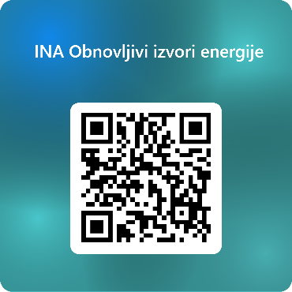  Aktivnost 3 –  Zid ideja  Analiza ankete s učenicima.  Aktivnost 3  Razgovor s učenicima.  Koje su ideje najlakše za provedbu?  Što možemo odmah primijeniti  Koje ideje su najkreativnije?  Aktivnost 4  Pismo samom sebi.  Učitelj daje kratke upute učenicima o pismu koje će pisati.  Pismo učenici trebaju sačuvati i otvoriti za pet godina. | Učenici se ukratko predstavljaju.  Učenik odgovara na pitanja u anketi.  1. Koliko često razmišljaš o potrebi očuvanja okoliša?  2. Koji su po tebi najveći problemi vezani uz onečišćenje okoliša?  3. Što ti osobno radiš kako bi pomogao očuvanju okoliša?  4. Smatram da sam dovoljno informiran/na o obnovljivim izvorima energije?  5. Koji je tvoj stav o korištenju obnovljivih izvora energije  6. Možeš li navesti jedan primjer korištenja obnovljivih izvora energije u svojoj okolini?  7. Kako bi se tvoja škola mogla više uključiti u očuvanje okoliša?  8. Kada bi mogao/la uvesti jedno pravilo za zaštitu okoliša u svojoj zajednici, što bi to bilo?  Učenici samostalno ili u malim grupama razmišljaju o odgovorima na pitanja iz ankete i predlažu konkretna rješenja ili ideje.  Svaka ideja se unosi u digitalni alat(padlet)  Primjeri mogućih odgovora:  Pitanje: Što ti osobno radiš kako bi pomogao očuvanju okoliša?  "Koristim platnene vrećice umjesto plastičnih."  "Gasim svjetla kada nisu potrebna."  Pitanje: Kako bi se naša škola mogla više uključiti u očuvanje okoliša?  "Postaviti više kanti za reciklažu u školskom dvorištu."  "Organizirati natjecanje u smanjenju otpada među razredima."  Pitanje: Koji su najveći problemi vezani uz onečišćenje okoliša?  "Previše plastike u prirodi i morima, trebalo bi jednom godišnje organizirati skupljanje otpada u moru.  Prekomjerna upotreba automobila umjesto bicikala i javnog prijevoza. Trebali bismo hodati ili koristiti bicikl na manjim  Učenici promišljaju o pitanjima iz ankete i aktivo razmišljaju o rješenjima koja mogu provesti.  Nakon rasprave osmišljavaju jedan konkretan prijedlog koji će provesti u školi (npr. eko-radionica, kampanja reciklaže).  Svaki učenik piše kratko pismo sebi u budućnosti u kojem opisuje:  Koje male promjene će uvesti u svoj život za zaštitu okoliša.  Kako zamišlja svijet za 5 godina.

